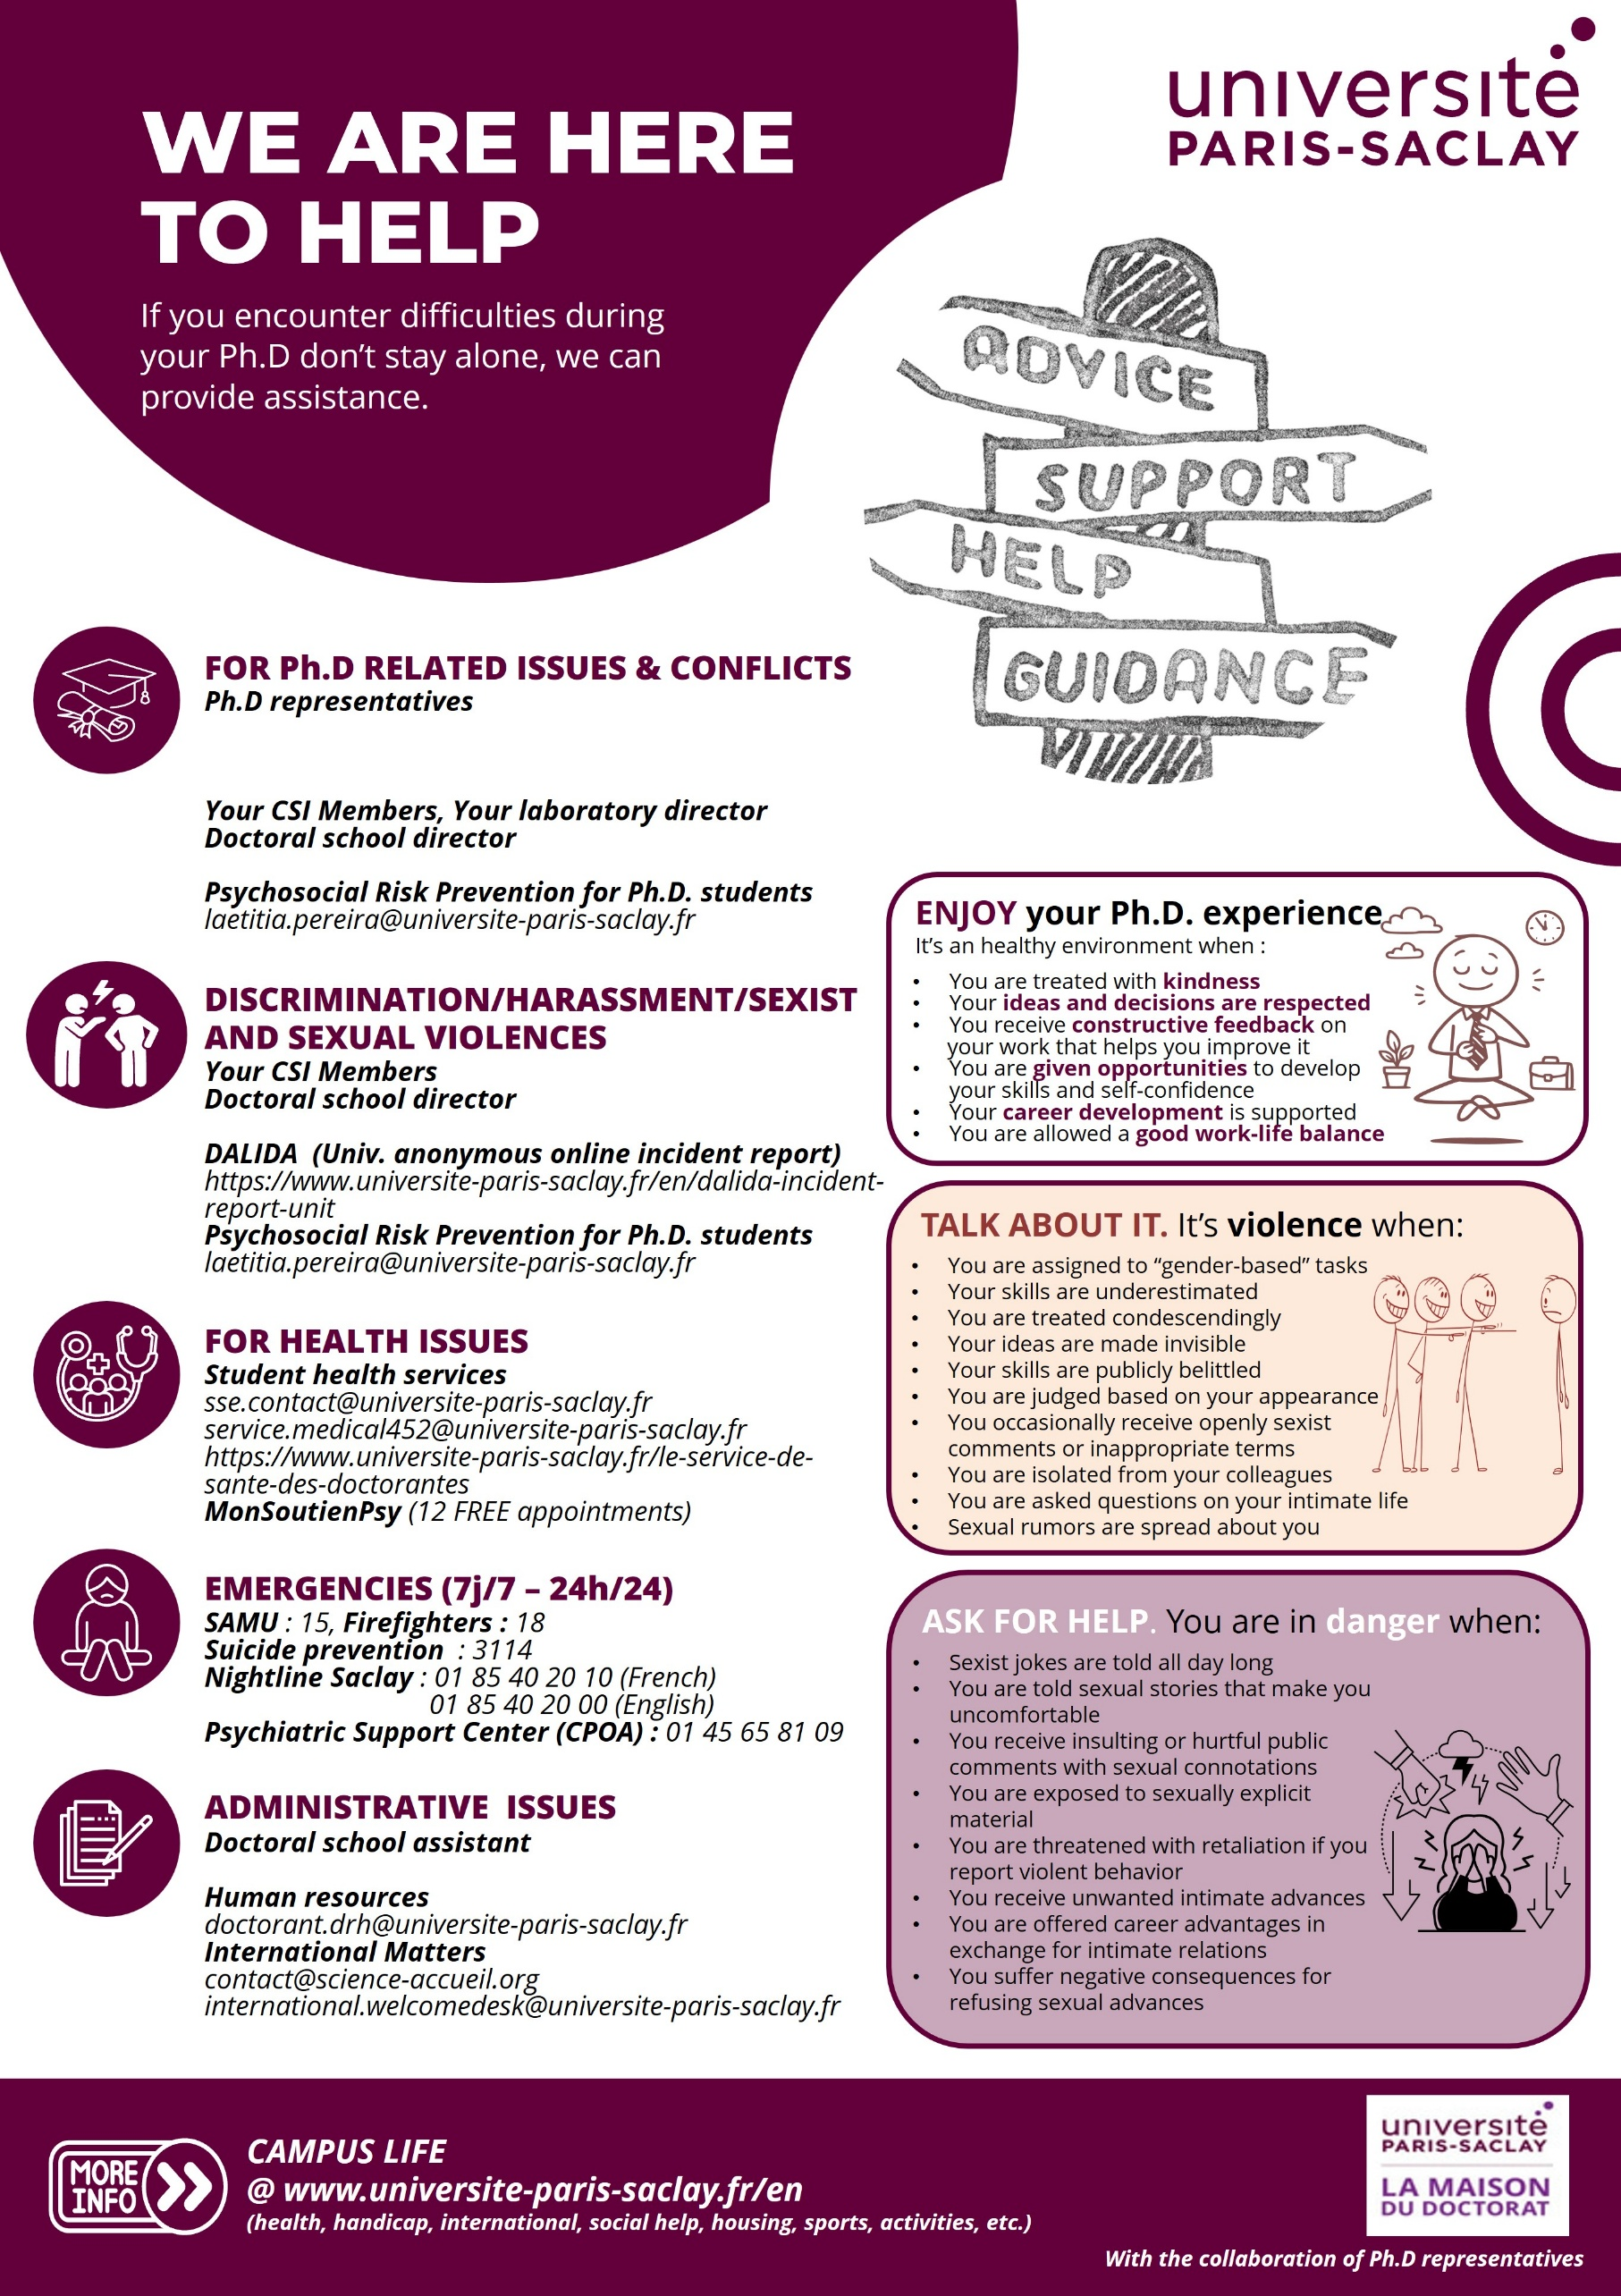
https://shorturl.at/zTHp9
Logo EDs
edmh@fondation-hadamard.fr
edmh@fondation-hadamard.fr

edmh@fondation-hadamard.fr

